Муниципальное бюджетное дошкольное
образовательное учреждение
Полевского муниципального округа Свердловской области
«Детский сад № 49 общеразвивающего вида»

Дидактические игры
по духовно - нравственному воспитанию
детей дошкольного возраста
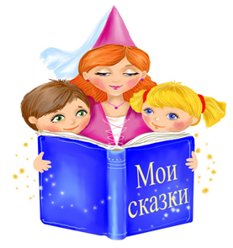

Подготовила:
Курашова Л.Н.
учитель-дефектолог

Тема: «Доброта!»

«Поможем Федоре».
Дидактическая задача: учить понимать суть понятий: «смешно», «жалко», «радоваться за другого»; вызывать стремление быть аккуратными.
Игровая задача. Помочь Федоре.
Игровые правила. Имитировать уборку помещения так, чтобы было понятно, что
и как надо делать.
Ход игры.
Педагог: просит детей прислушаться: кто-то вздыхает. Показывает Федору (из сказки К.Чуковского «Федорино горе») (кукла). Воспитатель спрашивает у детей, знают ли они, что случилось с Федорой.
Кукла Федора
От меня сбежали ложки,
От меня сбежали блюдца,
Все знакомые, соседи
Надо мной теперь смеются.
Помогите мне, покуда
Не сбежала вся посуда.
Педагог: Чем помочь Федоре? Может, ей надо помыть посуду?
Федора. Я бы и сама помыла, да посуда разбежалась. Что мне делать?
Педагог: Дети, вам стало смешно, когда посуда убежала от Федоры? (ответы детей). Вам жалко Федору? (жалко). Почему? Она сама во всем виновата? (ответы детей). А когда вы за нее порадовались? (когда в доме она навела порядок). Какая сначала была Федора? (дети показывают злую, неопрятную Федору). А какая Федора стала потом? (дети показывают ласковую, добрую и опрятную Федору). Посмотри, Федору, как наши дети соблюдают чистоту.
Игра «Кто чем занят?»: дети выполняют движения, а Федора отгадывает (моют посуду, подметают пол, вытирают пыль, выбивают ковер). Федора благодарит ребят, обещает быть аккуратной и начинает убираться в доме (пантомима). После этого к ней возвращается посуда (дети дают ей карточки с изображением посуды).
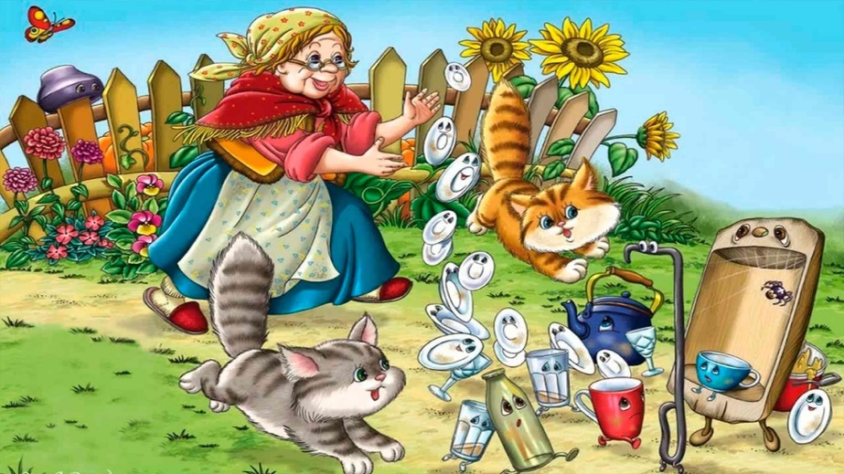

«Приходите в гости»
Дидактическая задача: учить детей оценивать поступки других.
Игровая задача. Быть вежливым.
Игровые правила. Выражать свое эмоциональное состояние в мимике, позе и жестах так, чтобы было понятно.
Ход игры.
Педагог инсценирует потешку Н. Палагуты «Пирог».
Масло, яички, мука и творог –
Вот и готов у лисицы пирог.
Корочка сверху поджариста.
- Входите, зверюшки, пожалуйста.
Мишка притопал вразвалку,
Волк опираясь на палку.
А зайчик сказал Лизавете в ответ:
- Простите, дорогая, я плохо одет,
Сошью вот кафтан да пару сапог,
Тогда непременно приду на пирог.
Педагог: Дети, скажите, какими были гости, как встречала их хозяйка лиса? (ответы детей). Самыми вежливыми были лиса и зайчик. Что они говорили? (пожалуйста, простите). Давайте разыграем сценку.

Дети разыгрывают сценку, пожеланию играя роль хозяйки и гостей. Потом можно сыграть в игру «Веселый - грустный»: дети показывают пантомиму под грустную и веселую музыку. Если музыка веселая – показывают, что можно делать в веселом настроении (прыгать, играть, бегать, танцевать). Если музыка грустная – показывают другое настроение (грустят, жалеют кого – то, провожают, скучают).

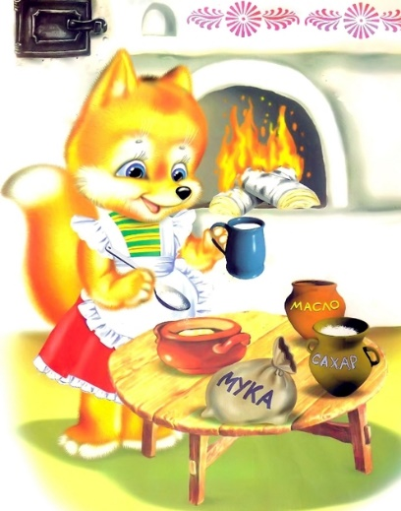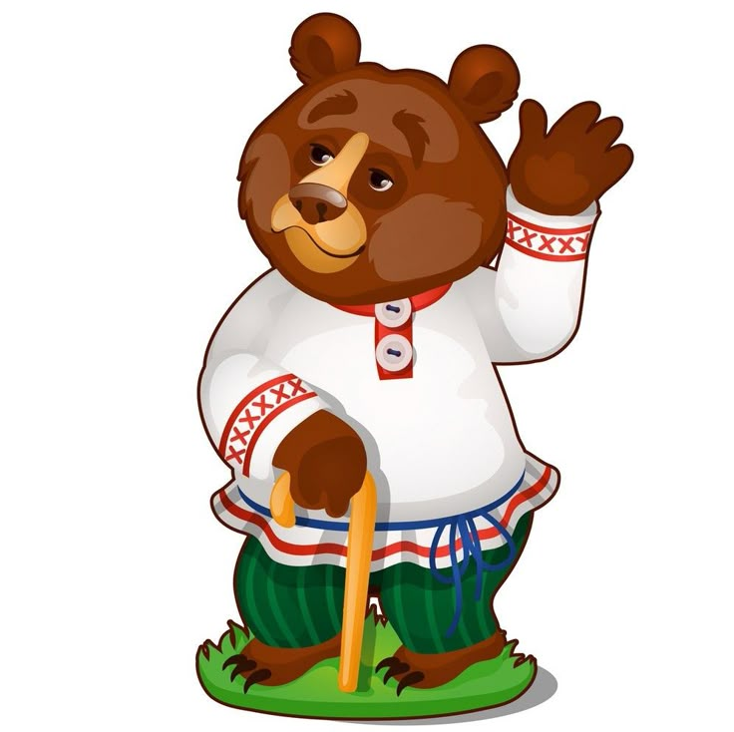

«Поделись с товарищем»
Дидактическая задача. Создать условия для актуализации нравственных норм; учить детей товарищескому взаимодействию в игре.
Игровая задача. Научить пса не жадничать, делиться с другими.
Игровые правила. Не жадничать, проявлять доброжелательность, искать способы взаимодействия с другими детьми.
Ход игры.
Педагог приносит пса (большую лохматую собаку) и рассказывает историю про то, как этот пес жадничал. Читает отрывок из стихотворения Э. Мошковской «Жадина»:
Пес шагал  По переулку.  Он жевал  Большую булку.  Подошел Щеночек,  Попросил кусочек.  Сел пес,  Стал гадать:  «Дать  Или не дать?»  Погадал – погадал,  Пожевал – пожевал…  Не дал!  Подошла курочка.  Попросила Курочка  Корочку!  Сел  Пес,  Стал гадать:  «Дать | Подошла  Кошка – Мяушка,  Попросила Кошка  Мяушка.  Встал  Пес,  Стал гадать:  «Дать  Или не дать?»  Погадал-погадал,  Пожевал-пожевал…  Не дал!  Или не дать?»  Погадал-погадал,  Пожевал-пожевал…  И сказал:  - Я бы дал!  У меня у самого  Больше нету ничего!
Педагог спрашивает у детей, как поступил пес, и просит объяснить псу, что он сделал плохого. Предлагает научить пса быть щедрым и добрым. Ребята объясняют псу, как надо делиться с другими.
Дети берут на себя роли мам и детей и играют в игру «Поделись с товарищем»: малыши играют во дворе; одна мама дает своей дочке совочек и ведро, другая мама дает своей дочке формочки для куличиков и лопатку. Дети обмениваются игрушками и играют вместе.

Затем педагог в роли мамы дает сыну игрушечную машину и просит его не быть жадным, научиться играть с товарищами. Ребенок самостоятельно ищет способы взаимодействия с товарищами: предлагает вместе возить на машине грузы; берет на себя роль шофера, а товарищу предлагает быть мастером по её
ремонту и т.д. Дети, поставленные в условия общения, ищут способы взаимодействия со сверстниками в игре.

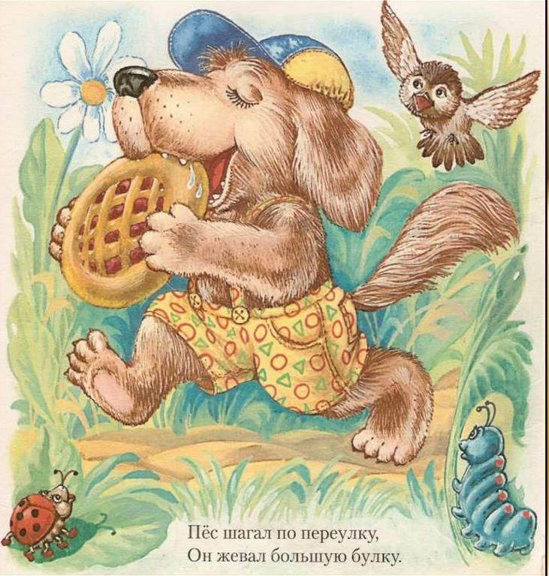

«Книжкины помощники»
Дидактическая задача. Поощрять желание детей трудиться, помогать другим.
Игровая задача. Помочь книжке, маме, воспитателю.
Игровые правила. Правильно выбрать карточку.
Ход игры
Педагог приносит разорванную книжку. Книжка охает и вздыхает.
Книжка.
Страницы в книге разорвали,
Обложку глянцевую смяли,
Теперь пылюсь на полке дальней,
Никто читать меня не станет.
Педагог: Книжка, не вздыхай, мы с ребятами отремонтируем твое платье.
Дети выдвигают предложения по ремонту книги; берут бумагу, ножницы, клей и ремонтируют обложку; прозрачным скотчем заклеивают страницы. Книга стала опрятной, теперь её можно поставить на первую полку, взять почитать.

Игра «Чем помочь». Педагог - ведущий показывает картинку, а дети показывают карточку с ответом. Если на картинке изображен засыпанный листьями двор, то дети ищут карточку с изображением метлы; если не глаженное белье на стуле – карточку с изображением утюга; если сложенные бревна – карточку с изображением пилы. Далее ребята могут изобразить действия в соответствии с карточкой.



«Кто где живет?»
Педагог: Однажды злой волшебник перепутал названия улиц города – взял да
и сменил таблички. Жители города проснулись утром и увидели, что вместо названий улиц - рисунки. Жители вышли из дома и не смогли найти улицу, на которой находится их работа. Парикмахер Оля работала на улице Вишневой. Врач Зина работала на улице Сиреневой. Милиционер Коля – на улице Театральной. Медвежата искали улицу Лесную, зайчата – улицу Морковную, утята – улицу Речную. Помогите жителям найти свои улицы и добраться до места работы.
Дети отыскивают нужную улицу на игровом поле (плане города) при помощи вырезанных из картона табличек с названиями улиц (Вишневая улица – табличка «Вишня», Сиреневая улица – табличка «Сирень», Театральная улица – табличка «Театр», Лесная улица – табличка «Лес», Морковная улица – табличка «Морковь», речная улица – табличка «Река»).
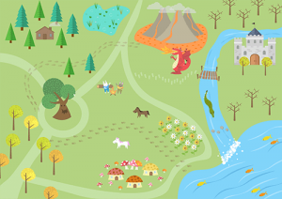

Дети расставляют на нужные улицы соответствующие таблички: Вишневую улицу определяют на плане по растущим на ней вишням; Сиреневую –по кустам цветущей сирени; Театральную – по зданию театра; Лесную – по посадкам леса; Морковную – по грядкам с морковью; Речную – по протекающей рядом реке.
Определив улицы и разложив на них таблички, дети берут фигурки зверей и кукол и расставляют их на соответствующих улицах: куклу Олю ставят на Вишневую улицу; куклу Зину – на Сиреневую; милиционера Колю – на театральную; медвежат – на лесную; зайчат – на Морковную; утят – на Речную.
Педагог ведет беседу с детьми:
- Что может произойти если жители этой страны опоздают на работу?
- Правильно поступил злой волшебник? Почему он стал злым?
- Что нужно сделать, чтобы волшебник стал добрым и веселым?



«Дарим своё тепло»
Цель: воспитание внимательного и чуткого отношения к окружающим, развитие интереса к личности другого человека.
Описание игры: дети встают в круг. Одному участнику предлагается положить правую руку в область сердца своего соседа. Задание для детей: почувствовать тепло исходящие от руки и передать следующему.
«Кривое зеркало»
Цель: развитие умения понимать эмоциональное состояние сверстников; повышение эмоционального настроя детей.
Описание игры: ребёнок встаёт перед «воображаемым зеркалом». В «зеркале» другой ребёнок старается изобразить, повторить все движения своего двойника.
«Царевна Несмеяна»
Цель: повышение интереса, развитие внимательности и чуткого отношения к эмоциональному состоянию сверстников.
Описание игры: детям по желанию предлагается «рассмешить, поднять настроение» у другого участника игры в роли «Царевны Несмеяны».

"Эмоции в игре четвертый лишний"
Цель: развивать умение узнавать, называть, передавать эмоции, пользоваться мимикой и жестами; выражать чувства соответственно ситуации; замечать эмоции и чувства других людей, развивать мышление детей.
Описание игры:
1) Рассмотреть, определить, назвать эмоцию. Рассказать, когда и в каких случаях такие эмоции проявляются.
2) Классификация: попросить детей разложить фотографии с эмоциями на положительные и отрицательные.
3) Вспомнить и назвать сказочных героев, которые выражали такие же или похожие эмоции и чувства.
4) Положить фотографии лицевой стороной вниз, взять и, не называя, изобразить эмоцию (используя мимику и жесты, другим детям, а они должны определить.
5) Определить какая эмоция лишняя и почему?


«Доброе сердце»
Задачи :
1. Формировать у ребенка способность к сопереживанию умение отзываться на горе и радость других людей.
3. Воспитывать симпатию, доброжелательное отношение к детям
Оборудование: сердце из картона в середине вырезанное окошечко
Правило и ход игры :
Педагог рассказывает сказку о добром и злом волшебнике. Давным-давно жили да были на свете Добрый Волшебник и Злой Колдун. Добрый Волшебник творил Добрые Дела, Злой Колдун злые деяния. Люди любили Доброго Волшебника и боялись и ненавидели Злого Колдуна. Добрый Волшебник помогал людям, Злой Колдун вредил. И если Злой Колдун насылал засуху, то Добрый Волшебник вызывал Дождь. В своих молитвах Добрый Волшебник обращался к Светлым Силам, а Злой Колдун к Силам Тьмы. Но люди не знали, что Добрый Волшебник и Злой Колдун приятели. Они частенько собирались либо в Светлой Башне Доброго Волшебника, либо в Черном Замке Злого Колдуна и играли в игру. И тот, кто выигрывал, получал право сделать что-нибудь. Доброе, если побеждал Добрый Волшебник и злое, если побеждал Злой Колдун. А так как играли они примерно на одном уровне, то добра и зла в мире было примерно одинаково. Но вот однажды Добрый Волшебник побеждал чаще, и разозлил злого. И когда злой волшебник победил, он превратил сердце доброго в камень. И чтобы исцелить доброго волшебника люди должны стать добрее внимательнее, без помощи волшебства.
И детям дается задача. Разрушить камень своими добрыми словами, сочувствием, добрыми поступками. Только тогда сердце доброго волшебника оживет.

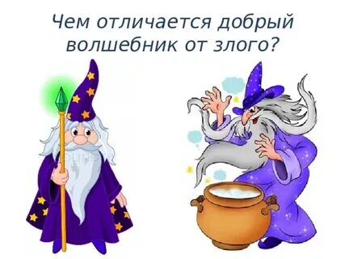

«Приветствие»
Цель: познакомить детей с ритуалом приветствия.
Ритуал приветствия:
Здравствуй друг, (здороваются)
Как дела? (кладут руки на плечо)
Где ты был? (трогают мочку уха)
Я скучал!
Ты пришёл?! (удивляются)
Хорошо! (обнимаются)
Вот какие мы молодцы! А теперь сделаем большой круг.
Ребята, скажите, пожалуйста, как можно нас всех назвать? (группа)
Да, мы группа! Мы все вместе играем, занимаемся, нам очень важно любить друг друга и называть по имени. Это очень приятно, когда тебя называют по имени. Значит, тебя ценят и уважают.
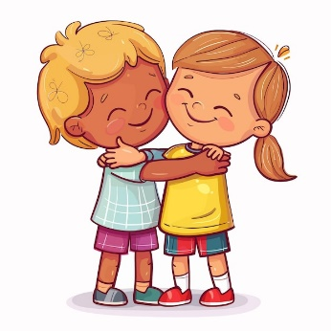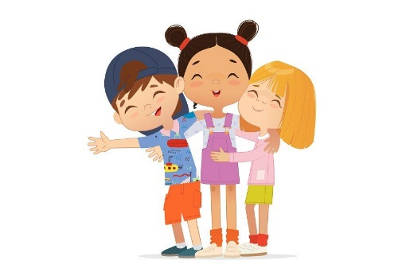

«Доброе животное»
Цель: развивать чувство единства, научить детей понимать чувства
других, оказывать поддержку и сопереживать.
Возьмёмся за руки и представим, что мы одно животное. Мы - одно большое, доброе животное. Давайте послушаем, как оно дышит! А теперь подышим вместе! На вдох делаем шаг вперёд, на выдох – шаг назад. А теперь на вдох делаем два шага вперёд, на выдох – 2 шага назад. Вдох – 2 шага вперёд. Выдох – 2 шага назад. Так не только дышит животное, так же чётко и ровно бьётся его большое доброе сердце. Стук – шаг вперёд, стук – шаг назад и т. д. Мы все берём дыхание и стук сердца этого животного себе.


«Подбери цвет».
Задачи: создавать условия для самоутверждения ребенка в группе детей и взрослых; расширять запас слов — антонимов и учить их использовать в определенных ситуациях.
Подготовительная работа. Педагог читает детям стихотворение В. Маяковского «Что такое хорошо и что такое плохо». Затем раздает детям карточки 2-х цветов: белого и черного и предлагает подобрать цвет карточки для слова «хорошо» (белый цвет) и для слова «плохо» (черный цвет).
Педагог называет слова, а дети подбирают и показывают нужный цвет для слов-антонимов.
Добро — зло
горе — радость
хорошо — плохо
трудолюбие – лень
жадность – щедрость
трусость – храбрость
любовь – ненависть
грубость – вежливость
мир – война
темнота – свет
дружба – вражда
грязь — чистота и т. д.

ПОСЛОВИЦЫ ПРО ДОБРЫЕ ДЕЛА И ПОСТУПКИ
- Добро делать спешить надобно.
- Доброе дело без награды не останется.
- Добрее дело говорится смело.
- Доброе дело два века живет.
- Доброе дело крепко.
- Доброе дело питает и разум и тело.
- Доброе дело само себя хвалит.
- Доброму везде добро.
- Доброму добрая память.
- Доброму Савве добрая и слава.
- Доброму человеку помочь — не убыток.
- Доброта без разума пуста.
- Добрые умирают, да дела их живут.
- Добрый конец всему делу венец.
- Добрый человек придет, словно свету принесет.
- Добрым добрая и слава.

- Добро сеять — добро и пожинать.
- Добро творить — себя веселить.
- Добродетель вознаграждается.
- Доброе дело не опоздало.
- За добро добром и платят.
- Кто, сделав добро, попрекает, тот цену ему умаляет.
- От добра добра не ищут.
- Истинное добро всегда просто.
- Про доброе дело ласточка пела.
- Жизнь дана на добрые дела.
- Доброе дело песней звенело.
- За доброе дело не грех и постоять.
- Доброе дело – и словно солнышко пригрело.
- На доброе дело солнышко глядело.
- Доброе дело на завтра не откладывай.
- Дело мастера боится.
- Рубашка износится, а доброе дело не забудется.

ПОСЛОВИЦЫ НА ТЕМУ ЧЕСТНОСТЬ, ДОБРОТА, СПРАВЕДЛИВОСТЬ
О доброте и честности:
- Добрый и честный человек — сила нашего сердца.
- Добрый конь не без седока, а честный человек не без друга.
- Не тот правей, кто сильней, а тот, кто честней.
- Честное дело не таится.
- За честное обхождение – доверие и уважение.
- Лучше быть честным бедняком, чем богатым подлецом.
- Честно величать, так на пороге встречать.
- Будь хоть каналья, только б честный человек.
- Честность всего дороже.
- Честные глаза вбок не глядят.
- Счастье родителей − честность и трудолюбие детей.
- Честный мирит, а плут драку сеет.
- Честному мужу честен и поклон.
- Честно поднес под самый нос.
- Будь гол, да не вор, а беден, да честен.
- Не по нраву? Зато честно.

О справедливости:
- Где справедливость, там и правда.
- Сила дружбы в справедливости.
- В чужом деле каждый любит справедливость.
- Справедливое слово камень раздробит.
- Где говорят деньги, там спит справедливость.
- Где справедливость, там и правда.
- Молчащий в правом деле подобен кричащему в деле несправедливом.
- Что посеешь, то и пожнешь.
- Как аукнется, так и откликнется.
- Зла за зло не воздавай.
- Каков привет, таков ответ.
- По Сеньке шапка.
- Кто плут, для того сделан кнут.
- Око за око, зуб за зуб.
- Не зато волка бьют, что сер, а за то, что овцу съел.
- Не бей Фому за Еремину вину.

О доброте:
- Не ищи красоты, ищи доброты.
- На свете не без добрых людей.
- Добрые умирают, да дела их живут.
- Доброму бог помогает.
- Доброму человеку, что день, то и праздник.
- Доброе слово лучше мягкого пирога.
- Доброму везде добро.
- Доброму добрая память.
- Доброму слову — добрый ответ.
- Доброму человеку и чужая болезнь к сердцу.
- Доброму человеку помочь — не убыток.
- Доброта без разума пуста.
- Добрый конец всему делу венец.
- Добрый привет и кошке приятен.
- Добро творить — себя веселить.
- Добродетель вознаграждается.

Что такое хорошо и что такое плохо?
- Что такое добро?
- Почему важно делать добрые дела?
- Кого можно назвать добрым человеком?
- Как ты думаешь, что такое зло?
- Почему важно избегать злых поступков?
- Кто твой любимый добрый герой из сказки? Почему?
- Как можно помочь другим людям?
- Почему важно делиться игрушками и сладостями с друзьями?
- Что ты чувствуешь, когда делаешь доброе дело?
- Как ты поступишь, если увидишь, что кто-то нуждается в помощи?
- Почему важно быть вежливым и добрым в повседневной жизни?
- Как ты думаешь, что хуже: обидеть словом или делом?
- Почему важно прощать других?
- Как можно сделать мир вокруг себя добрее?
- Что бы ты сделал, если бы нашёл потерянную вещь?
- Почему важно заботиться о близких?
- Как ты понимаешь выражение «делать добро бескорыстно»?
- Как можно поддержать друга в трудную минуту?
- Почему важно быть честным и не обманывать других?
- Как ты чувствуешь себя, когда тебе делают добро?
- Как ты думаешь, что такое справедливость?
- Почему важно быть справедливым?
- Как ты считаешь, все ли люди поступают справедливо?
- Если твой друг сделал что-то не так, но ты знаешь, что он не виноват, как ты поступишь?
- Как ты думаешь, справедливо ли, когда все получают одинаковые подарки, даже если старались по-разному?
- Если у тебя есть игрушка, а твой друг тоже хочет её поиграть, как ты поделишься с ним?
- Почему важно делиться игрушками и другими вещами?
- Как ты поступишь, если увидишь, что кто-то обижает другого?
- Почему важно защищать тех, кто слабее?
- Как ты считаешь, справедливо ли наказывать всех одинаково, даже если кто-то сделал меньше ошибок?
- Как ты думаешь, что значит быть честным?
- Почему важно быть честным и не обманывать других?
- Как ты поступишь, если тебе сказали что-то несправедливое?
- Как ты считаешь, можно ли исправить несправедливость? Как?
- Почему важно уметь прощать?

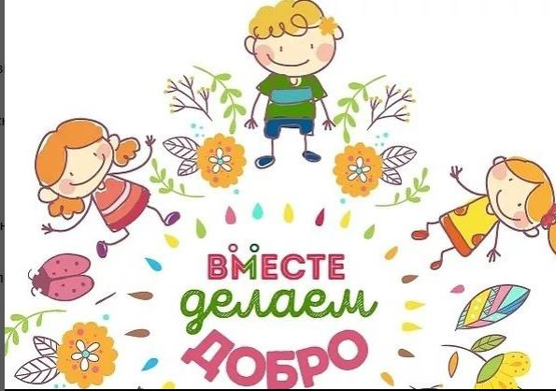

СПЕШИТЕ ДЕЛАТЬ ДОБРО!


